《数据结构与算法分析》
实验指导书

课程代码：
专 业：
制 定：
审 核：
批 准：

河南工学院
2022年09月01日
目 录
实验一 线性表、栈、队列的基本操作及应用 2

实验一 线性表、栈、队列的基本操作及应用
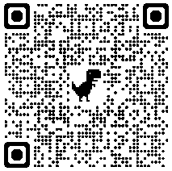
一、实验目的
1.理解链式存储结构的基本原理
2.掌握线性表、栈、队列的构建方法
3.掌握线性表、栈、队列的常见应用方法
扫码获取实验资源
二、实验原理与实验方法
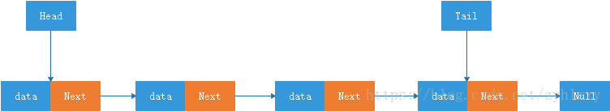
使用链式结构建立学生信息表，实现建表、插入、删除和打印等基本功能。
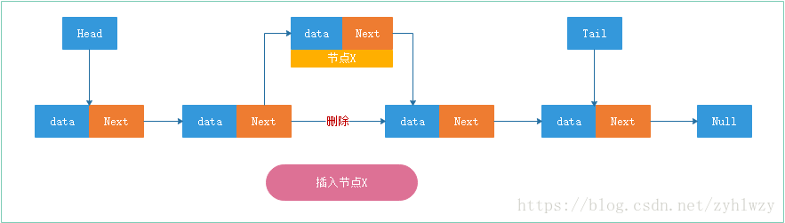
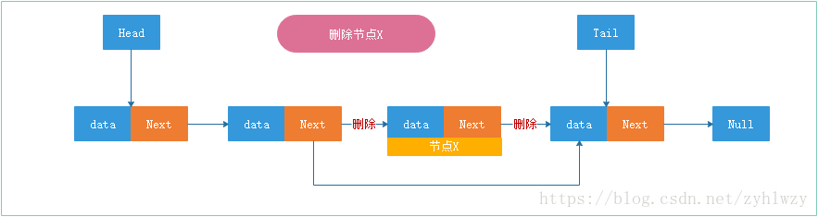
三、实验主要仪器设备
1.计算机 2.Cfree5.0或者visual studio或者在线编译器https://www.nhooo.com/tool/c/
四、实验内容及步骤
实验内容：
使用链式结构建立学生信息表，实现建表、插入、删除和打印等基本功能。学生信息包括学号、姓名、成绩。
建表（c）：能通过输入指令建立空白学生信息表。
插入（i）：能够在指定位置插入一个学生信息。
删除（d）：能够删除指定位置的学生信息。
打印（p）：能够打印输出完整学生信息表。
实验步骤：
1.抽象信息学生信息表
学生信息
typedef struct Student{
unsigned char ID[ID_LENGTH];
unsigned char Name[NAME_LENGTH];
__int32 Score;
}Stu;
信息表节点
typedef struct LNode{
Stu data;
struct LNode *next;
}ListNode;
2.建立学生信息表
Linklist List_Cread(void){
ListNode *L=NULL;
L=(ListNode *)malloc(sizeof(ListNode));//动态内存分配
L->next=NULL;
return L;
}
3.插入学生信息
Result_Status ListInsert_L(Linklist L,int Pos,Stu e){
Linklist p;
int j=0;
int i=0;
ListNode *L_temp=NULL;
p=L;
L_temp=(ListNode *)malloc(sizeof(ListNode));
L_temp->next=NULL;
while(p&&(j<(Pos-1))){
p=p->next;
++j;
}
if(j<(Pos-1)){
printf("插入位置超出范围\n");
return ERROR1;
}else{

for(i=0;i<ID_LENGTH;i++){
L_temp->data.ID[i]=e.ID[i];
}
for(i=0;i<NAME_LENGTH;i++){
L_temp->data.Name[i]=e.Name[i];
}
L_temp->data.Score=e.Score;
}
L_temp->next=p->next;
p->next=L_temp;
return OK;
}

4.删除学生信息
Result_Status ListDelet_L(Linklist L,int Pos){
Linklist p,s;
int j=0;
int i=0;
p=L;
while(p&&(j<(Pos-1))){ //查找待删除的前一个节点
p=p->next;
++j;
}
if(j<(Pos-1)){ //若没有查找到位置说明超出范围
printf("删除位置超出范围\n");
return ERROR1;
}
s=p->next; //暂存待删除链表节点
p->next=p->next->next; //拆除链表待删除节点
free(s); // 释放内存空间
return OK;
}
5.打印学生信息表 扫码在线获取实验资源
Result_Status ListPrint_L(Linklist L){
int i=0;
int j=0;
Linklist p;
if(p==NULL){
return ERROR1;
}
p=L->next;
printf("学生信息链表内容如下\n");
while(p){
printf("序号%d ",j+1);
j++;
printf("ID:");
i=0;
while(p->data.ID[i]){
printf("%c",p->data.ID[i]);
i++;
}
printf(" Name:");
i=0;
while(p->data.Name[i]){
printf(" %c",p->data.Name[i]);
i++;
}
printf(" score:%d\n",p->data.Score);
p=p->next;
}
return OK;
}
6.在Cfree或者visual studio或者在线编译器中输入程序并进行编译。
7.测试建表、出入、删除、打印功能。
8.记录实验过程中出现的错误现象，并分析。
五、实验要求与注意事项
1.实验开始之前认真检查相关软件是否正确安装，运行情况是否正常。
2.实验过程中认真记录、观察相关实验现象。
3.实验结束后正确关闭相关软件和计算机并清理使用的实验工位。
六、实验报告
见学校实验报告模板。
思考题：
1.记录实验中看到的现象，并总结中间出现的问题，以及是如何解决的。
2.画出单链表、栈、队列的链式存储结构？

